Contracultura
Ao consultar o dicionário Houaiss e examinar o termo contracultura, verifica-se que seu significado compreende uma “subcultura que rejeita e questiona valores e práticas da cultura dominante da qual faz parte”.
Dessa maneira, o movimento de contracultura coloca-se em oposição à cultura dominante (a forma como a sociedade se organiza, assim como os valores sobre os quais se sustenta). Ao fazer isso, torna-se parte da esfera cultural que compõe o todo social, por mais contraditório que isso possa parecer.
Para que se possa entender melhor essa situação, é necessário um pequeno resgate histórico, feito a seguir.

Contracultura na História
No período pós-Segunda Guerra Mundial, os Estados Unidos viveram um verdadeiro boom econômico, atravessando um longo ciclo de prosperidade, que permitiu à geração dos anos 1950 alcançar certas conquistas materiais.
Foram os filhos dessa geração, os adolescentes dos anos 1960, os responsáveis por iniciar o movimento de contracultura; eles passaram a rejeitar os valores e práticas da cultura dominante, incorporada por seus pais.
Saiba tudo sobre a Década de 60.
Assim, a contracultura nasceu como resultado do choque de gerações, sendo marcada por posições de contestação das verdades e valores relacionados ao American Way of Life − estilo de vida estadunidense que afirma ser possível alcançar a felicidade por meio do consumo e da posse de bens materiais.
A juventude dos anos 1960 adotou o rock-n’-roll, de estilo contestador e ritmo frenético, que destoava dos ritmos musicais comportados de então.
Junto ao rock, o movimento também levantou a bandeira do “paz e amor”, em clara oposição à Guerra do Vietnã e demais intervenções externas estadunidenses; contestou, ainda, a tradicional união familiar por meio do “amor livre” defendido pelos hippies.
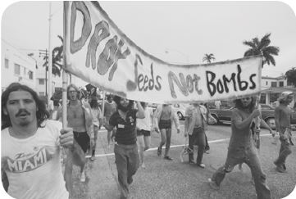A resistência contra a Guerra do Vietnã é vista como clara prática da contracultura, em que os jovens se recusavam a se alistar no serviço militar para combater os vietcongues no Vietnã.

Contracultura nos dias atuais
É certo limitar o movimento de contracultura a um único período histórico? Ao escolher esse caminho, comete-se um erro significativo, já que a essência da contracultura é questionar os valores dominantes.
Não deixa de ser interessante o fato de os jovens que defendiam a contracultura e o estilo de vida hippieacabarem, ao longo dos anos 1980, posicionando-se vitoriosamente no mercado de trabalho estadunidense, tornando-se yuppies, jovens bem-sucedidos economicamente e ativos participantes do mercado de ações.
Os jovens do passado tornaram-se os conservadores do presente. Resta saber quando seus filhos irão se levantar e questionar a ordem construída e sustentada por seus pais. Essa é a essência da contracultura.
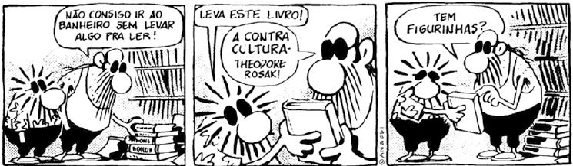Wood & Stock são dois personagens hippies, criados pelo cartunista Angeli, que continuam defendendo o estilo de vida hippie na sociedade contemporânea, sendo, por essa razão, vistos como “dois peixes fora d’água”.

